Tuto2 hdp

Version 1.0

2019-01-31

DATASOFT CONSULTING

Historique des modifications du document
Date | Version | Description | Auteur
2019-01-31 | 1.0 | Tuto2 hdp | Abdelaziz HANI

Table des matières
1. Introduction 4
2. HDFS 4
2.1 Importer un fichier depuis ambari: 4
2.2 Importer un fichier depuis terminal: 5
3. HBase 6
4. PIG 8
4.1 Utiliser pig shell: 8
4.2 Utiliser pig script: 9
5. KAFKA 9
6. ZEPPELIN 11
6.1 Zeppelin avec Spark: 11
6.2 Zeppelin avec hdfs: 12
7. SQOOP 13

Introduction
Dans ce tutorial nous allons voir les différents services big data avec des tests sur chaque service
Démarrons maintenant

HDFS

Importer un fichier depuis ambari:
Dans le menu d’ambari cliquer sur Files View.
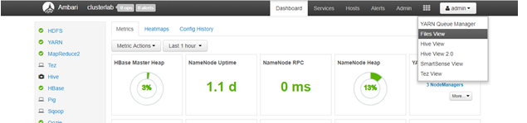

Vous aurez une page comme ceci
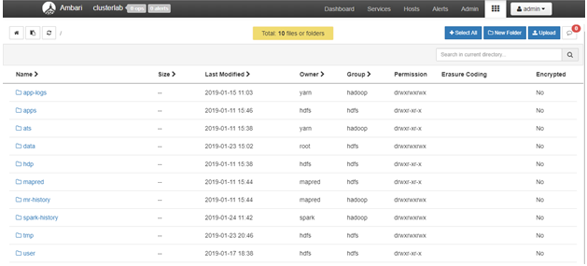

Ensuite cliquez sur upload (en haut a droite) afin de charger un ou plusieurs fichiers depuis le local vers hdfs.
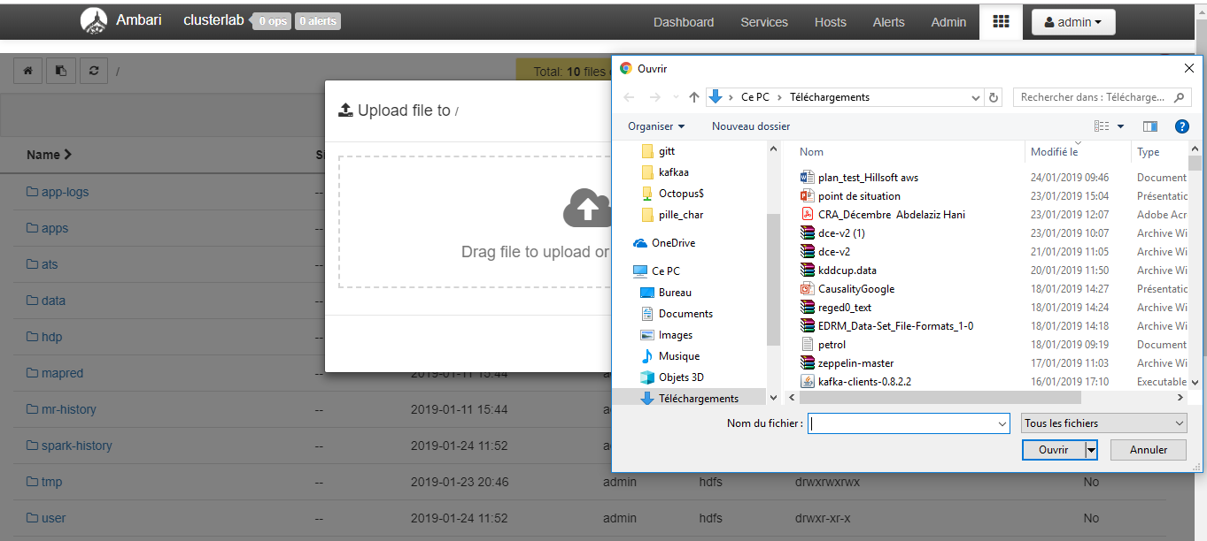

Et enfin Choisissez le fichier à charger dans HDFS.

Importer un fichier depuis terminal:
Choisissez n’importe quelle machine de cluster et tapez les commandes suivantes :
Tapez dans un premier temps la commande hadoop fs -ls /data pour vérifier que le fichier n’est pas encore importé
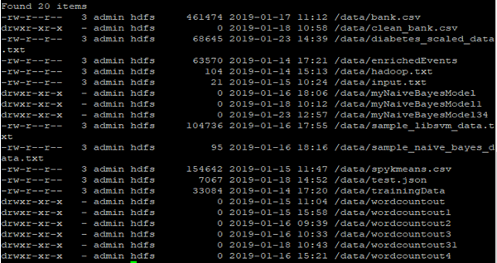
Ensuite on tape hadoop fs -copyFromLocal 1Mio.dat /data

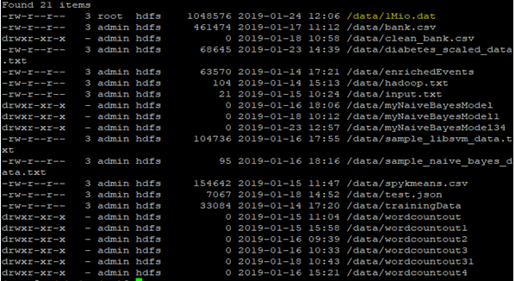

HBase
Lancer la commande hbase shell

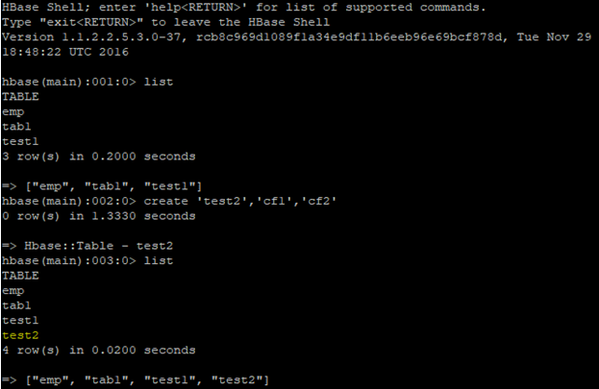

Donc on a crée la table ‘test2’ avec cf1 et cf2 sont les familles de colonne
Ensuite on a inséré deux lignes.
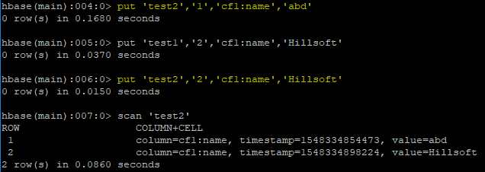

On verifie dans l’interface web de hbase master les tables créer
URL : http://10.132.130.54:16010/master-status#userTables

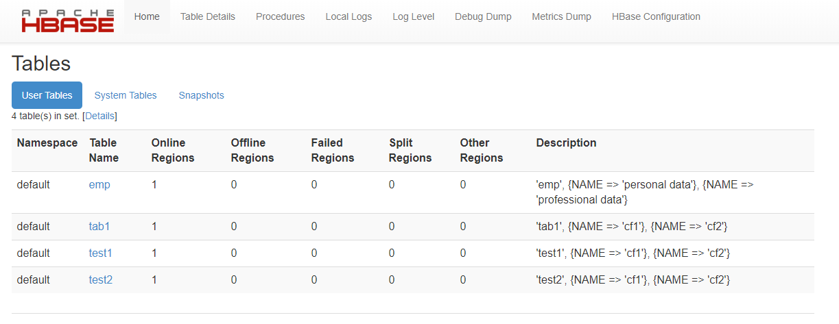

PIG

Utiliser pig shell:
Lancer la commande pig

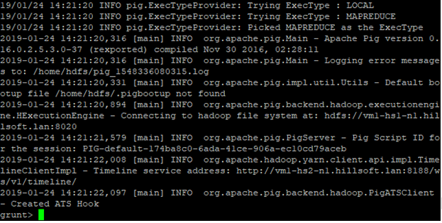

On lit un fichier Dans un premier temps stocker sur HDFS
grunt> bankText = load '/data/bank.csv' using PigStorage(';');
grunt> bank = foreach bankText generate $0 as age, $1 as job, $2 as marital, $3 as education, $5 as balance;
on fait un filtre suivant l’Age
grunt> bank_data = filter bank by age < 30;

Enfin on affiche bank_data
grunt> dump bank_data;
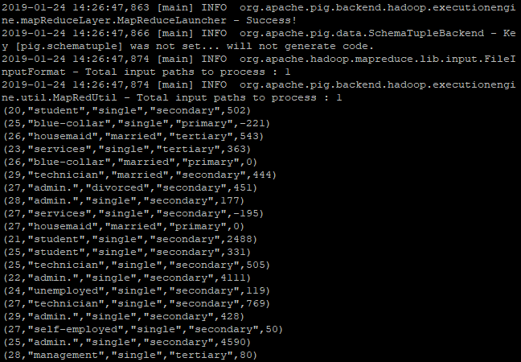

Utiliser pig script:
Écrire dans un fichier pig le script suivant
bankText = load '/data/bank.csv' using PigStorage(';');
bank = foreach bankText generate $0 as age, $1 as job, $2 as marital, $3 as education, $5 as balance;
bank_data = filter bank by age < 30;
dump bank_data;
Exécuter le script en mode MapReduce avec la commande pig bank.pig
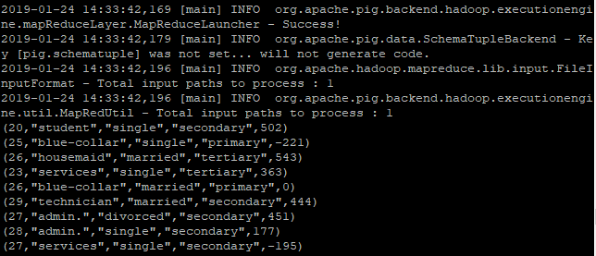

KAFKA
On va considérer l’une de ces machines vm1-hs4-n1, vm2-hs4-n2, vm3-hs4-n3 comme Producer et l’autre comme consumer
Mais avant nous devons créer un topic kafka qu’on le nomme streams
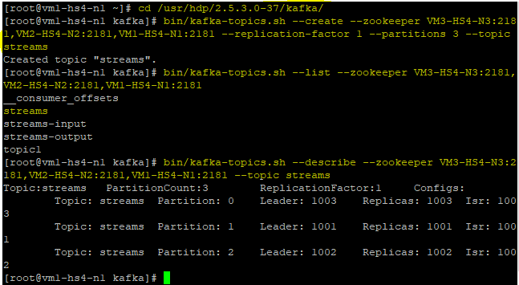

Donc on tape dans les machines Producer et consumer les commandes suivantes :
Dans la machine Producer :
cd /usr/hdp/2.5.3.0-37/kafka
bin/kafka-console-producer.sh --broker-list VM3-HS4-N3:6667,VM1-HS4-N1:6667,VM2-HS4-N2:6667 --topic streams
Dans la machine Consumer :
bin/kafka-console-consumer.sh --zookeeper VM3-HS4-N3:2181,VM1-HS4-N1:2181,VM2-HS4-N2:2181 --topic streams

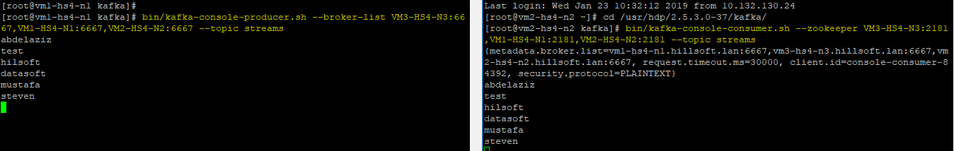

ZEPPELIN

Zeppelin avec Spark:
Tapez l’URL suivante pour acceder à zeppelin http://10.132.130.52:9995
Vous allez trouver une interface comme ceci où vous pouvez créer vos notebooks

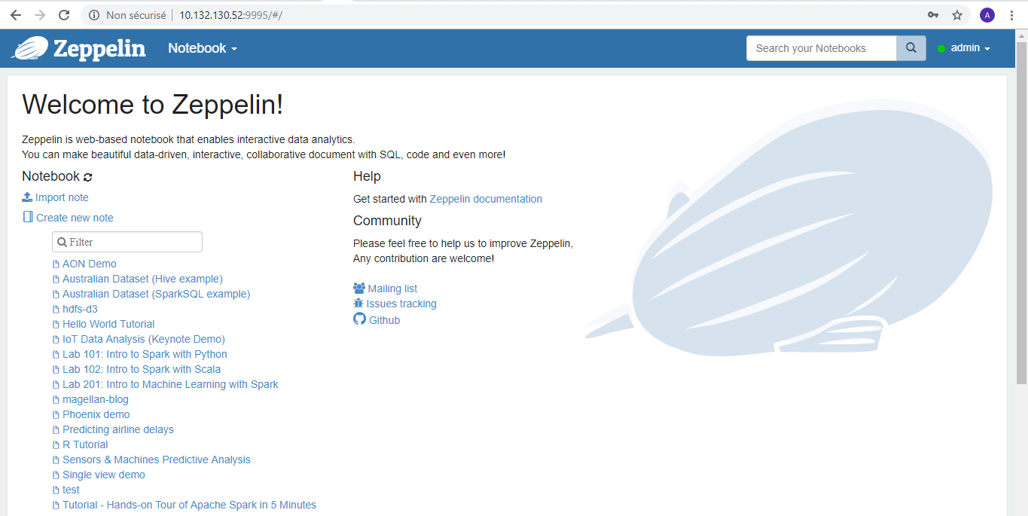

On commence par lire un fichier simple txt comme suit ,ensuite on applique un split suivant ‘,’
Et la fin on enregistre le résultat dans une table temporaire de spark

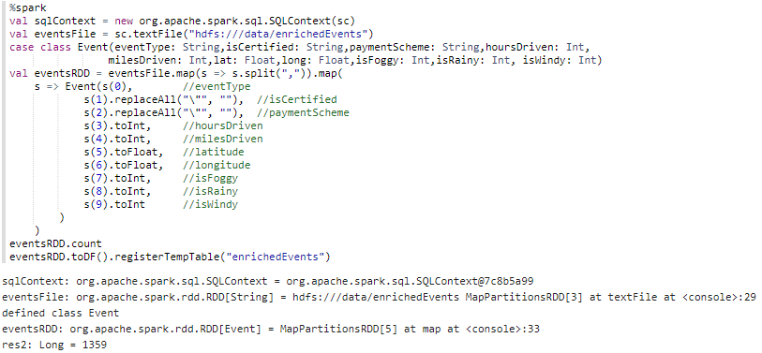

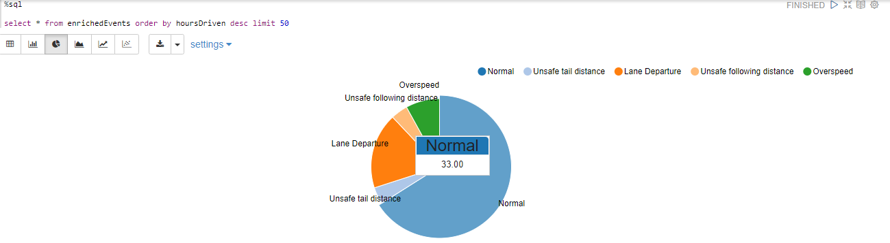Maintenant on va utiliser spark SQL pour requêter la table enrichedEvents

Zeppelin avec hdfs:
Dans zeppelin on peut utiliser des commandes linux ou hdfs, il suffit juste de tapez au début de %sh

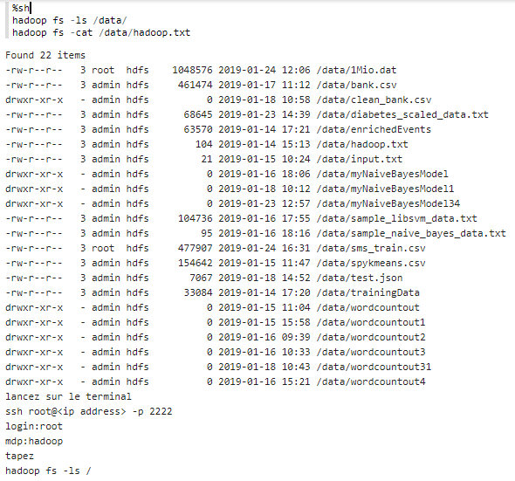

SQOOP
Lancer la commande mysql sur votre machine

La 1ere des choses c’est de créer une database
create database classe;
ensuite une table student2
create table student2(id integer,name char(20));
On insère des lignes avec la commande
insert into student2 values(12,'hillsoft');
insert into student2 values(13,'abdelaziz');
insert into student2 values(14,'mustafa');
insert into student2 values(15,'steven');

on affiche pour voir la table
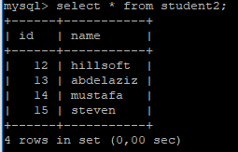
On passe maintenant à sqoop donc sur votre machine
$sqoop list-tables --connect jdbc:mysql://10.132.130.84/classe --username root
Où 10.132.130.84 est la machine serveur et classe est la base de données
Et list-tables : liste tous les tables dans classe
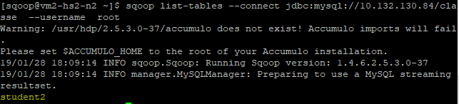

On lance maintenant la commande de l’import
sqoop import --connect jdbc:mysql://10.132.130.84/classe --username root --table student2 --m 1 --target-dir /user/data

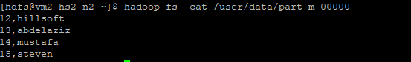

Ou sur files view d’ambari
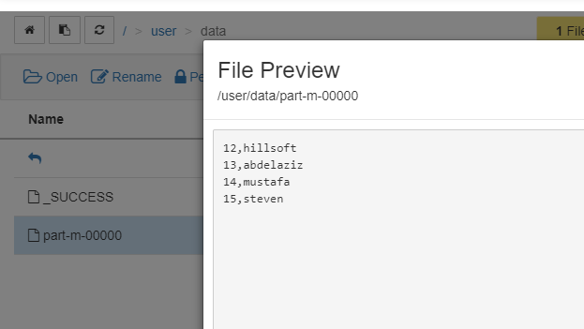

On passe maintenant à l’export depuis hdfs vers mysql

sqoop export --connect jdbc:mysql://10.132.130.84/classe --username root --table student3 --export-dir /user/data/part-m-00000

